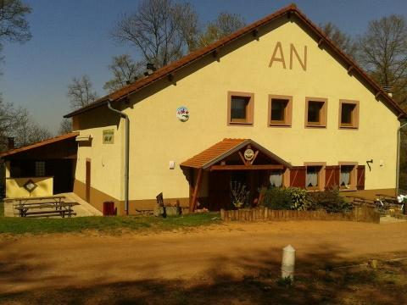
RENCONTRE INTERDEPARTEMENTALE
LE DIMANCHE 10 SEPTEMBRE 2023
LES AMIS DE LA NATURE SECTION DE STIRING-WENDEL
CHALET GLUCKAUF
SERONT HEUREUX DE VOUS RECEVOIR LORS DE
CETTE MANIFESTATION.
Formules à votre disposition
Arrivée le 9 septembre à partir de 14 H au chalet que vous choisirez :
DINER 12 EUROS (boissons non comprise) AU CHALET GLUCKAUF A PARTIR DE 19H30
Les nuitées (10 euros pour tous les chalets, apporter le sac de couchage) seront assurées par les chalets suivants :
CHALET GLUCKAUF STIRING-WENDEL. 17 Places
CHALET DES MELEZES FORBACH. 22 Places
CHALET LE SCHAFBACH PETITE ROSSELLE. 30 places
Les petits déjeuners (5 euros) du 10 septembre seront à prendre aux chalets où vous dormez.
Programme du 10 septembre :
Randonnée de 14 km sentier du KREUZHECK à partir de 10 H (prévoir repas tiré du sac).
DEPART DU CHALET DU GLUCKAUF
OU
Arrivée le 10 septembre pour 9 H au CHALET DU GLUCKAUF POUR LA RANDONNEE
Pour toutes inscriptions
CONTACTER
ALAIN RITTER 0608074292
Mail : alain.ritter3@orange.fr

